附件

成渝地区工业互联网一体化进园区
“百城千园行”活动计划

市（州）/区（县）经济和信息化主管部门（盖章）： 联系人及电话：
序号 | 市（州）  区（县） | 园区名称 | 承办单位 | 计划时间
1
2
3
…

信息公开选项：主动公开
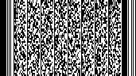
四川省经济和信息化厅办公室 2023年2月3日印发

